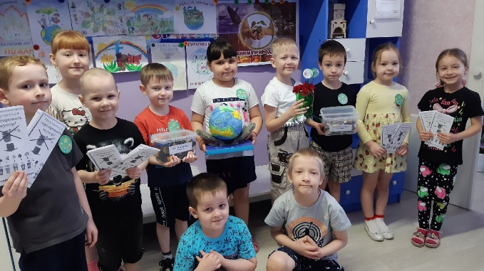**Давайте будем беречь планету,**

**Другой такой на свете нету.**

**Развеем над нею и тучи, и дым,**

**В обиду её никому не дадим.**

**Беречь будем птиц, насекомых, зверей.**

**От этого станем мы только добрей.**

**Украсим всю землю садами, цветами…**

**Такая планета нужна нам с вами!**

22 апреля отмечается всемирный День Земли. Вот и в группе № 9 прошла акция, посвященная этому дню - "Сохраним планету вместе".

Целью данного мероприятия было, активизировать знания детей о Земле, как общем доме для всех живых существ, подвести к пониманию того, что нашу планету нужно беречь.  
В течении недели мы с детьми проводили беседы о проблемах загрязнения планеты, о соблюдении правил поведения в природе. Рисовали нашу планету -«Какой бы я хотел ее видеть», рассматривали экологическую проблему нашей планеты и предлагали пути ее решения с помощью сбора и переработки мусора, смотрели мультфильм о переработке пластика. Самые активные ребята вступили в клуб "Юных защитников природы".

